**Selbstarbeit für die Klasse ab den Osterferien:**

**Ethik**

Thema: Werte im Grundgesetz der BRD

**Aufgaben:**

1. **Suche unter** [**www.gesetze-im-internet.de/gg**](http://www.gesetze-im-internet.de/gg) **die Artikel 1 bis 19 des Grundgesetzes, die unsere Grundrechte beinhalten.**
2. **Finde in den Artikeln des Grundgesetztes die einzelnen Werte heraus, die sie beinhalten und notiere sie. – Tipp: Einige Werte haben wir schon herausgefunden(siehe Arbeitsblätter).**
3. **Schreibe eine Stellungnahme zu folgender Frage „Sind unsere Grundrechte durch die Corona-Maßnahmen in Gefahr?“ Beantworte dazu im Vorfeld die folgenden Fragen!**
   * Welcher Artikel findet durch die Corona-Krise Anwendung?
   * Welches Grundrecht steht zurzeit über allen anderen Rechten?
   * Welche Grundrechte werden durch die Maßnahmen zur Bekämpfung des Corona-Virus eingeschränkt?

**Hinweis:**

Eine Stellungnahme ist eine zusammenhängende Darstellung in vollständigen Sätzen. Sie beinhaltet die Benennung der Frage und die Beleuchtung des Problems von allen Seiten sowie die Darstellung der persönlichen Meinung.

Du kannst auch die folgende Internetseite nutzen.

<https://www.lernfoerderung.de/schreiben/aufsatz-schreiben-5-tipps/stellungnahme-schreiben/>

**Englisch**

* Vokabeln Unit 1-2 wiederholen
* Lehrbuch Seite 65 – Fragen abschreiben plus richtige Antwort
* Lehrbuch Seite 66/1 – midmap erstellen, 66/2 – Text abschreiben und Wörter einsetzen, 67/5 – Text abschreiben und Wörter richtig einsetzen
* Lehrbuch Seite 70 – Text in das Deutsche übersetzen

**WPF Technisches Zeichnen**

**Freihand Übungen Technisches Zeichnen**Löse alle Aufgaben indem du Freihand, also ohne Lineal und andere Hilfsmittel arbeitest! Verwende weißes, unliniertes Papier

Aufgabe 1:

Kurze senkrechte Linien

1. Zeichne 10 senkrechte Linien der Länge 5 cm mit gleicher Druckstärke. Überprüfe jeweils die Länge und Genauigkeit.
2. Zeichne 20 weitere Linien. Achte darauf, dass sie parallel zueinander verlaufen und die Druckstärken gleich sind.
3. Zeichne 10 weitere Linien mit zunehmender Druckstärke.

a) b) c)



Aufgabe 2:

Kurze waagrechte Linien

1. Zeichne 10 waagrechte Linien der Länge 5 cm mit gleicher Druckstärke. Überprüfe jeweils die Länge und Genauigkeit.
2. Zeichne 20 weitere Linien. Achte darauf, dass sie parallel zueinander verlaufen und die Druckstärken gleich sind.
3. Zeichne 10 weitere Linien mit zunehmender Druckstärke.

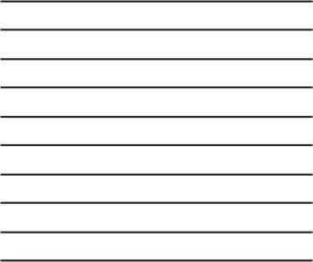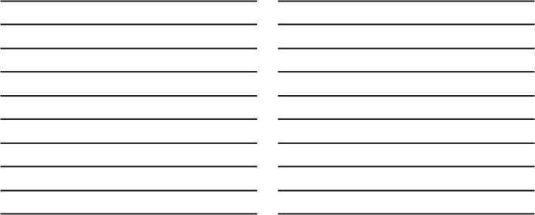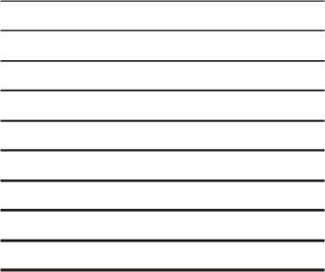

a) b) c)

Aufgabe 3:

Vermischte Übungen

1. Zeichne abwechselnd 10 senkrechte und 10 waagrechte Linien. Achte darauf, dass diese jeweils parallel liegen.
2. Wiederhole a) mit dem Unterschied, dass die Druckstärke größer wird.



a) b)

Aufgabe 4: Vermischte Übungen

1. Zeichne ein Quadrat, das aus diagonalen Linien besteht, die von links unten nach rechts oben verlaufen.
2. Zeichne ein Quadrat, das mit diagonalen Linien von links oben nach rechts unten gefüllt ist.



1. b)

Aufgabe 5:

Punkte verbinden

a) Zeichne 5 Punktepaare, deren Abstand zueinander maximal 3 cm beträgt. Verbinde dann die Punktepaare zu Strecken. b) Überprüfe die Genauigkeit Deiner Strecken.

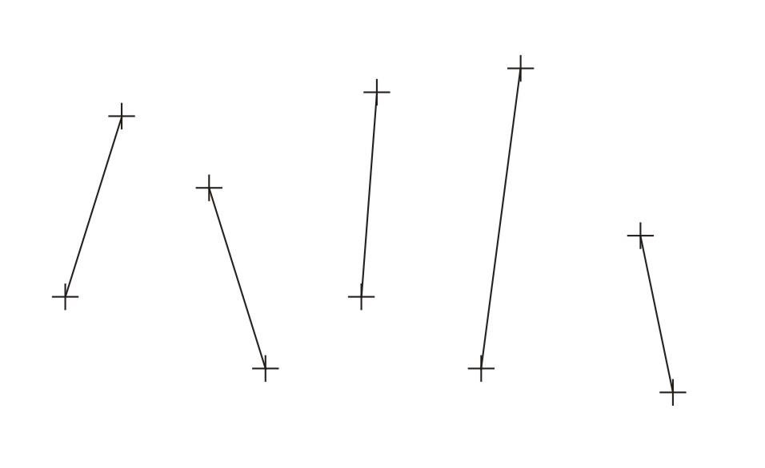

Aufgabe 6:

Streckenlängen

1. Zeichne 5 Strecken und versuche, deren Längen zu schätzen. Überprüfe die Genauigkeit Deiner Schätzung.
2. 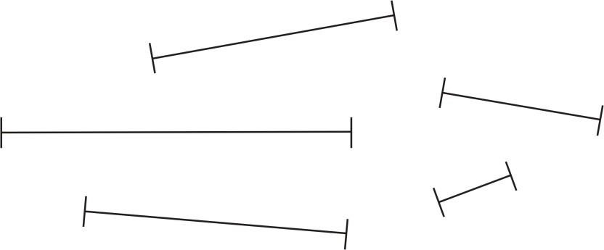Versuche 5 Strecken zu zeichnen mit den folgenden Längen: 2,5 cm; 3,0 cm; 1,4 cm; 1,0 cm; 2,2 cm. Überprüfe die Längen.

Aufgabe 7:

Strecken teilen

1. Zeichne 5 Strecken und versuche, diese zu halbieren. Überprüfe durch Messung.
2. Zeichne 5 Strecken und versuche diese in vier gleiche Teile zu gliedern. Überprüfe durch Messung.

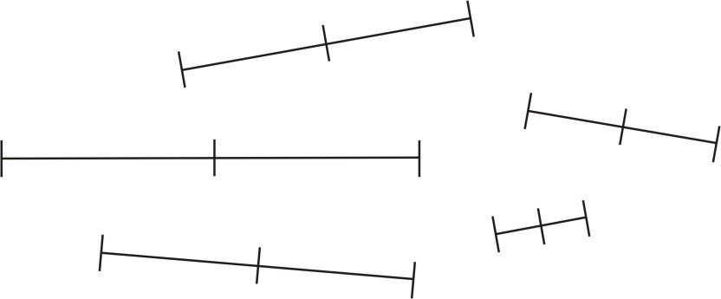

Aufgabe 8:

Rechtecke

1. Skizziere 5 kleine Rechtecke (max. 5 cm Länge/Breite) auf Dein Blatt. Die Kanten der Rechtecke sollen dabei parallel zum Rand liegen. Zeichne zuerst die Eckpunkte.
2. 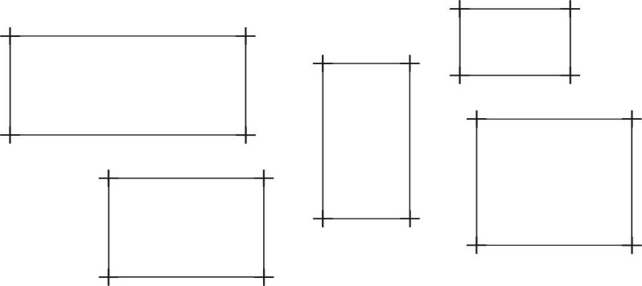Überprüfe die Genauigkeit Deiner Rechtecke.

Aufgabe 9:

Rechtecke

1. Skizziere 5 kleine Rechtecke auf Dein Blatt. Die Kanten der Rechtecke sollen diesmal nicht parallel zum Rand verlaufen.

Zeichne zuerst die Eckpunkte.

1. Überprüfe die Genauigkeit Deiner Rechtecke.

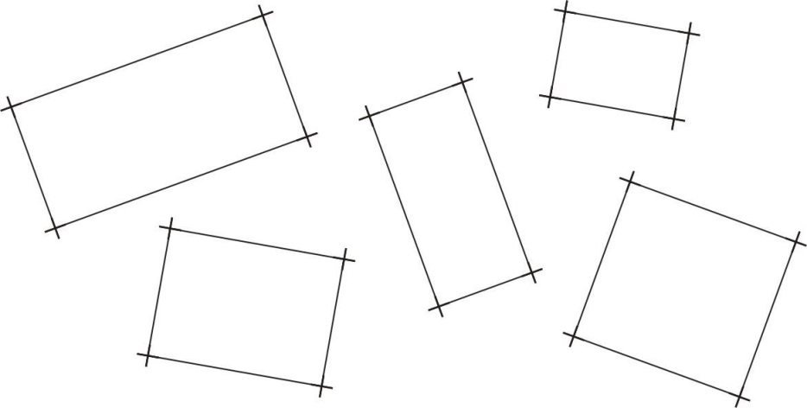

Aufgabe 10:

Quadrate

1. 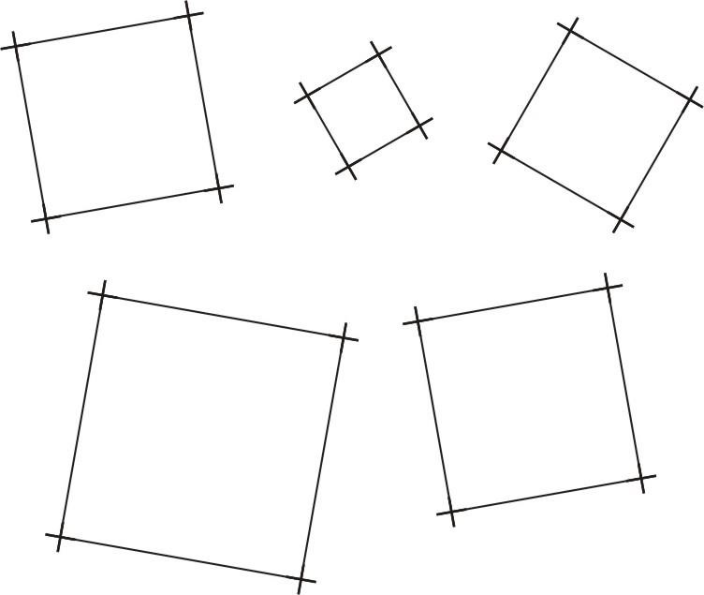Skizziere 5 kleine Quadrate (max. 5 cm) auf Dein Blatt. Die Quadrate sollen dabei nicht parallel zum Rand liegen. Zeichne zuerst die Eckpunkte.
2. Überprüfe die Genauigkeit Deiner Quadrate.

Aufgabe 11:

Lange senkrechte Linien

1. Zeichne 20 senkrechte Linien der Länge 15 cm mit gleicher Druckstärke. Überprüfe die Länge und die Genauigkeit.
2. Zeichne 10 weitere Linien mit zunehmender Druckstärke.
3. Überprüfe Deine Linien auf Genauigkeit.

a) b)

Aufgabe 12:

Streckenlängen

1. Zeichne 5 Strecken und versuche deren Längen zu schätzen. Überprüfe jeweils die Genauigkeit Deiner Schätzung.
2. Versuche 5 Strecken mit diesen Längen zu: 10 cm; 9,0 cm; 12 cm; 6,5 cm; 13,9 cm. Überprüfe die Längen.



Aufgabe 13:

Strecken teilen

1. Zeichne 5 lange Strecken und versuche, diese zu halbieren. Überprüfe durch Messung.
2. Zeichne 5 Strecken und versuche diese in vier gleiche Teile zu gliedern. Überprüfe durch Messung.



Aufgabe 14:

Dreiecke

1. Skizziere 3 beliebige Dreiecke.
2. Skizziere 3 rechtwinklige Dreiecke.
3. Skizziere 3 gleichseitige Dreiecke.

a)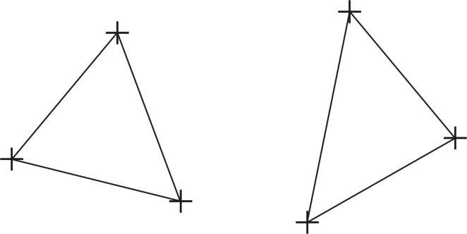 b)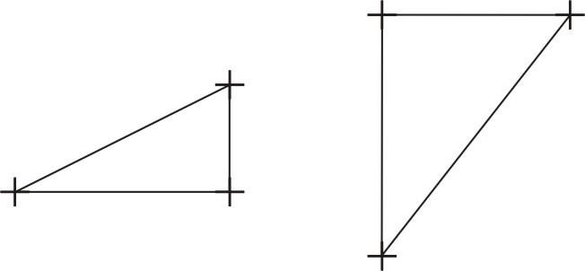

c)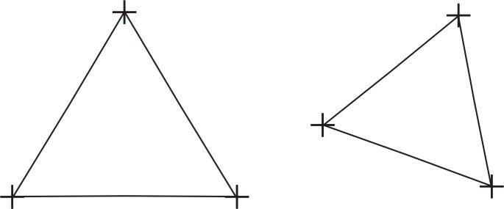

Aufgabe 15:

Kreise

Zeichne 5 kleine und 5 große Kreise. Vergiss nicht, zunächst den Mittelpunkt zu zeichnen.

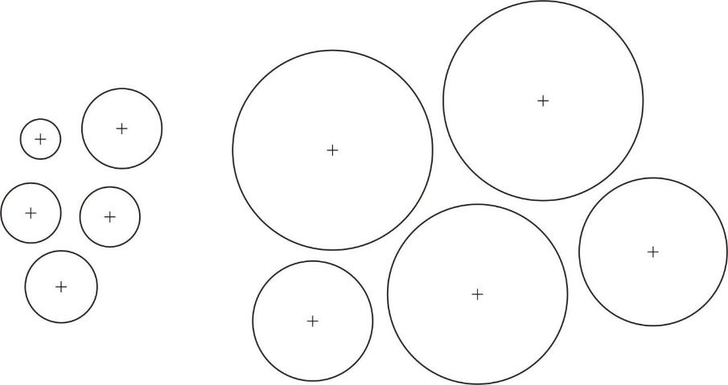

Aufgabe 16:

Kreise

Zeichne die Kreise mit den folgenden Radien: 2,0 cm; 3,5 cm; 5 cm; 7 cm; 10 cm. Vergiss nicht, zunächst den Mittelpunkt zu zeichnen. Überprüfe Deine Kreise auf Genauigkeit.

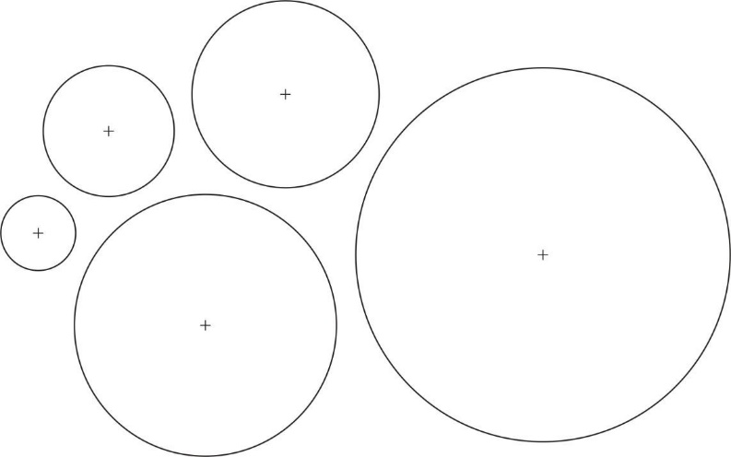

1. Zeichne das Drehteil in der Ansicht von vorn und links. (Beachte: Das im Vordergrund befindliche Ende des Teils ist mit Radius 5 abgerundet!
2. Bemaße vollständig!

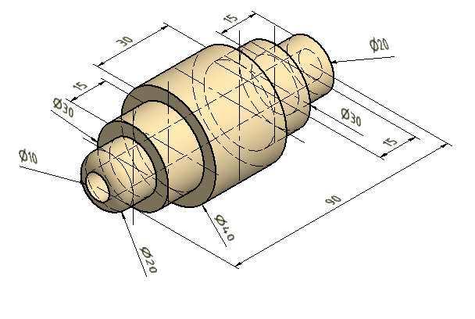

**Mathematik**

Prüfungsvorbereitung

1. AH S. 64 – 72
2. Prüfungen zum Qualifizierenden Hauptschulabschluss (Quali) 2016- 2019 durchrechnen

Die Aufgaben findest du unterfolgender Internetseite, falls du das Starkbuch mit den Prüfungsaufgaben nicht besitzt:

|  |  |  |
| --- | --- | --- |
| |  |  | | --- | --- | | |  | | --- | | **H75LSA4A** Laufzeit bis: 30.04.2020 Danach endet der Zugang automatisch. Einlösen unter: [www.schullv.de/schullizenz](https://schullv.us8.list-manage.com/track/click?u=b6a357febb9caa3a1ea136b3d&id=1b8f43646f&e=83ab610b4e) |   Der folgende Zugangscode kann **kostenlos** eingelöst und beliebig oft weitergegeben werden: | |

**Physik**

1. ***Newtonsche Gesetze - Übungsaufgaben***
2. Löse im Lehrbuch Seite 120/121 folgende Aufgaben: Nr. 1, 3, 4, 7, 8, 11, 14.
3. Löse im Lehrbuch Seite 144 die „Teste dich!“ – Aufgaben Nr. 1 bis 7. Überprüfe deine Ergebnisse anschließend mit den Lösungen im Lehrbuch S. 181.
4. ***Gravitationskraft***
5. Lies dir die Lehrbuchseite 114 durch. Notiere die Definition der *Gravitation* in deinen Hefter.
6. Schneide die Aufgabe b aus und klebe sie unter den Merksatz in deinen Hefter.

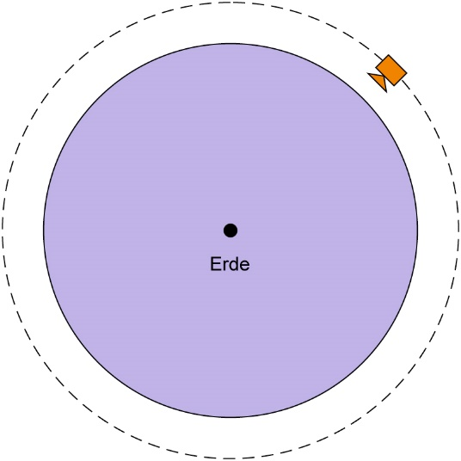✂------------------------------------------------------------------------------------------------------------------

Ein Satellit bewegt sich auf einer näherungsweise kreisförmigen Bahn in 270 km Höhe über der Erdoberfläche.

* Zeichne in die Skizze die Kräfte ein, die zwischen Erde und Satellit wirken!
* Wie kommen diese Kräfte zustande?
* Welche Aussage kann man über ihren Betrag machen?

✂------------------------------------------------------------------------------------------------------------------

**WRT – BEOS**

**Lege in deinem WRT Hefter einen Beos-Teil an, in diesen kommt dann das folgende Material.**

**֎ Arbeitsblatt „Bist du gebildet?“ WIRTSCHAFT UND SCHULE**

UNTERRICHTSMATERIALIEN



**Zehn Fragen aus verschiedenen Wissensgebieten – Löse das Quiz**

**1. Was ist eine Sultanine?**

**A** Mandarinenart **B** große Rosine **C** Frau des Sultans **D** Habschwester

**2. Wie heißt das russische Parlament?**

**A** Knesset **B** Puma **C** Duma **D** Dino

**3. Wann wurde das erste McDonald-Restaurant in Deutschland eröffnet?**

**A** 1955 **B** 1960 **C** 1971 **D** 1981

**4. Was ist der Hauptbestandteil unserer Atemluft?**

**A** Sauerstoff **B** Stickstoff **C** Helium **D** Kohlendioxid

**5. Was heißt MTV?**

**A** MünchnerTeleVision **B** MusicTeleVision **C** MusicTotalVision **D** MostTroubleVersion

**6. Welches Wort gehört nicht ins „Vater unser“?**

**A** Wasser **B** Reich **C** Himmel **D** Wille

**7. Welcher ist – gemessen an der Mitgliederzahl – der weltgrößte Sportverband?**

**A** National Basketball Association **B** Deutscher Fußballbund

**C** Chinesischer Turnverband **D** Russische Eishockey Vereinigung

**8. In welchem Land lag das Reich der Inka?**

**A** Belgien **B** Mexiko **C** Peru **D** Chile

**9. Wie nennt man die erste Aufführung eines Musik- oder Theaterstückes?**

**A** Preview **B** Premiere **C** Produktion **D** Präsentation

**10. Wie nennt man den 0. Breitengrad?**

**A** Äquivalent **B** Analogie **C** Aqua Destillata **D** Äquator

**Aufgabe: Nachdem Du Dich getestet hast und festgestellt hast, dass Du nicht alles weißt (du kannst gern die Fragen auf Google eingeben), solltest Du den Rest dieser Seite studieren und darüber diskutieren. Du lebst in einer Wissensgesellschaft. *Wissen ist Rohstoff*. Lebenslanges Lernen ist gefordert. Was meint man damit? Schreibe dies auf und beziehe die Sprüche und Zitate in deine Gedanken ein, warum Bildung so wichtig ist.**

 

Bedeutet

gebildet sein,

möglichst viele

Fragen

beantworten zu

können?

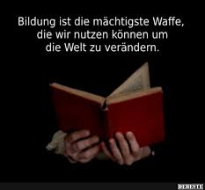

**Die Lage auf dem Ausbildungsmarkt 9c WRT - BEOS**

Berufsorientierung und Arbeitsmarkt Quelle: Wirtschaft und Schule

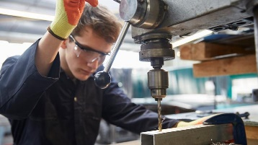

***Es ist in Deutschland leichter geworden, eine Lehrstelle zu finden, als es noch vor ein paar Jahren war. Trotzdem kommt nicht jeder Jugendliche in seinem Wunschberuf zum Zug. Ein paar Zahlen und Fakten dazu.***

**Zwar waren auch 2014 wie in den Jahren zuvor mehr Ausbildungsbewerber als Lehrstellen gemeldet – bundesweit kamen auf das Angebot von knapp 512.000 Ausbildungsplätzen fast 560.000 Aus-bildungswillige. Dennoch gab es schließlich in vielen Bundesländern mehr unbesetzte Lehrstellen als unversorgte Bewerber: Besonders komfortabel ist die Situation der angehenden Azubis im struktur-schwachen Mecklenburg-Vorpommern – dort kommen auf 100 Bewerber 130 Lehrstellenangebote.**

**Günstig sind die Verhältnisse auch in Bayern und Thüringen: Kaum eine Stellensuche bleibt hier erfolglos, aber jede zehnte Ausbildungsplatz unbesetzt. Den größten Bewerberüberschuss dagegen verzeichnen Berlin, Nordrhein-Westfalen und Hessen. Das einzige größere Problem in der hiesigen Ausbildungslandschaft ist der Berufs-Mismatch, also das Auseinanderklaffen von Stellenangebot und –nachfrage in bestimmten Berufen. Das extremste Beispiel: Im Ausbildungsjahr 2014 wollten 2.751 Jugendliche Tierpflegerin oder Tierpfleger werden – und konkurrierten dabei um gerade einmal 295 Lehrstellen.**

**Groß ist der Bewerberüberschuss auch in einigen kaufmännischen, kreativen und freizeit-orientierten Berufsfeldern wie im Einkauf und Vertrieb, in der Immobilienwirtschaft, im Ver-anstaltungsmanagement, im Tourismus und im Sport, in der Inneneinrichtung, der Medien-gestaltung und sogar bei den bekanntermaßen gering verdienenden Friseuren.**

**Bäcker, Fleischer und Reinigungskräfte gesucht**

**Deutlich mehr Stellen als Interessenten gibt es dagegen in Berufen, in denen die Arbeitsbedingungen landläufig als unattraktiv gelten, zum Beispiel bei Bäckern, Fleischern und Reinigungskräften.**

**In der Lebensmittelherstellung insgesamt kamen auf jeden Bewerber zwei Ausbildungsplätze. Im Lebensmittelverkauf und in der Gastronomie waren es sogar vier beziehungsweise drei Stellen. Letztlich blieb in diesen Bereichen bis zum Ausbildungsstart im September 2014 ein Fünftel der Lehrstellen unbesetzt. Auch in vielen Metall- und Elektro-Berufen übersteigt die Zahl der angebotenen Ausbildungsplätze die Zahl der Bewerber – obwohl die Perspektiven auf dem Arbeitsmarkt hier momentan hervorragend sind: Je 100 gemeldete Stellen im Bereich Mechatronik und Automatisierungstechnik finden sich im Bundesschnitt nur 51 Arbeitslose mit dem passenden Zielberuf.**

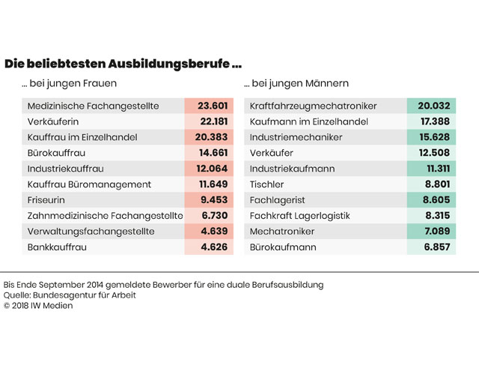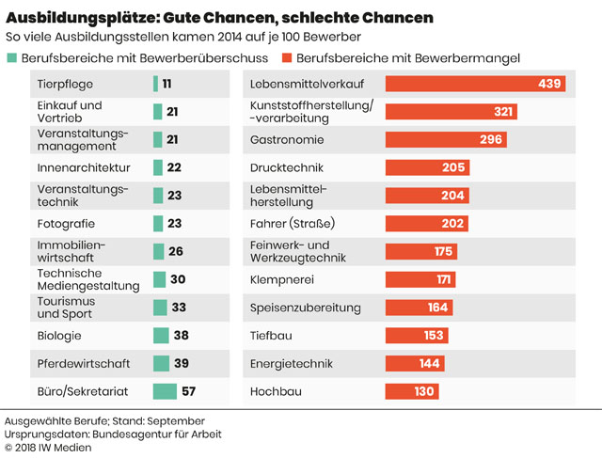

**Aufgabe: Drucke dir die Arbeitsblätter aus und hefte sie in den Beos-Teil deines Hefters. Lies sie dir aufmerksam durch und informiere dich, sieh dir auch die Grafiken genau an. Beantworte folgende Aufgaben und schreibe diese sowie die Antwort in den Beos-Teil.**

1. **Benenne die Top3 der beliebtesten Ausbildungsberufe bei jungen Frauen und jungen Männern.**
2. **Benenne 5 Berufsbereiche mit Bewerbermangel und 5 Bereiche mit Bewerberüberschuss.**
3. **Zähle Berufe auf, die landläufig als unattraktiv gelten.**
4. **Was ist ein Berufs-Mismatch? Benenne ein Beispiel.**

**Geschichte**

**Das nun folgende Arbeitsblatt hatten wir bereits vor mehreren Wochen im Computerraum begonnen. Bitte fülle es nun zuhause komplett aus. Entweder druckst du es aus oder schreibst es mit den Aufgaben und unter der Überschrift (auf dem AB) in deinen Hefter.**

**Die Weimarer Republik 1918-1933 – Politik und Wirtschaft**

„Alles für das Volk, alles durch das Volk. Das alte und morsche, die Monarchie, ist zusammengebrochen. Es lebe das Neue, es lebe die deutsche Republik.“P. Scheidemann

Beantworte mithilfe der Seite [www.zeitklicks.de](http://www.zeitklicks.de) folgende Fragen zur „Weimarer Republik“.

1. Welche Länder bilden das Deutsche Reich zur Zeit der Weimarer Republik?

______________________________________________________________________________________________________________________________________________________________________________________________________________________________________________________________________________________________________________________________________________________________________________________________________________________________________________________________________________________

2. Warum wird die Republik die „Weimarer Republik“ genannt?

________________________________________________________________________________________________________________________________________________________________________________________________________________________________________________________________________________________________________________________________________________________________________________________

3. In welche Abschnitte lässt sich die Weimarer Republik unterteilen?



4. Welche Parteien gibt es und wofür stehen sie?

________________________________________________________________________________________________________________________________________________________________________________________________________________________________________________________________________________________________________________________________________________________________________________________________________________________________________________________________________________________________________________________________________________________________________________________________________________________________________________________________________________________________________________________________________________________________________________________________________________________________________________________________________________________________________________________________________________________________________________________________________________________________________________________________________________________________________________________________________________________________________

5. Finde heraus, warum das Jahr **1923** als Krisenjahr bezeichnet wird.

____________________________________________________________________________________________________________________________________________________________________________________________________________________________________________________________________________________________________________________________________________________________________________________________________________________________________________________________________________________________________________________________________________________________________________________

6. Erkläre die Begriffe **Inflation** und **Hyperinflation**.

____________________________________________________________________________________________________________________________________________________________________________________________________________________________________________________________________________________________________________________________________________________________________________________________________________________________________________________________________________________________________________________________________________________________________________________

7. Erläutere, warum die Weimarer Republik ein besonderen Wendepunkt in der deutschen Geschichte darstellt.

____________________________________________________________________________________________________________________________________________________________________________________________________________________________________________________________________________________________________________________________________________________________________________________________________________________________________________________________________________________________________________________________________________________________________________________

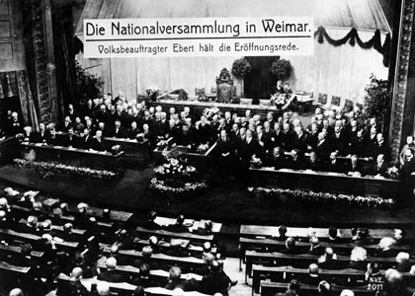

**▪ Neue Überschrift: „Das Jahr der Inflation – 1923“**

**Lies dir die Seiten 84 und 85 aufmerksam durch und beantworte folgende Fragen, die du mit in den Hefter übernimmst.**

1. **Zähle Ursachen der Inflation auf.**
2. **Beschreibe den Verlauf der Inflation.**
3. **Schreibe aus der randspalte S. 84 auf, was „Deckung“ bedeutet.**
4. **Die Folgen der Inflation**

**Schreibe die politischen, wirtschaftlichen und sozialen Folgen der Inflation für die Weimarer Republik auf. Lege dazu eine Tabelle unter der Teilüberschrift „die Folgen der Inflation“ an. (Mindestens 2 Stichpunkte pro Spalte)**

|  |  |  |
| --- | --- | --- |
| **Politische Folgen** | **Wirtschaftliche Folgen** | **Soziale Folgen** |
|  |  |  |

**Kunsterziehung**

Hallo, liebe 9 C! Was habt ihr bisher erledigt? Seid ihr mit euch zufrieden?

Nun die neuen künstlerischen Aufgaben:

* Setzt euch vor einen **Spiegel** und **erforscht euer Gesicht**! Beginnt mit **Detailbeobachtungen** von Auge, Nase, Mundpartie, einer Gesichtshälfte, einem Ohr! Zeichnet mit 2B- oder 3B-Bleistiften, nicht nur Konturen, sondern „modelliert“ mit Hell-Dunkel und Schattierungen! Hebt alle Skizzen auf, Notiert darauf jeweils Datum und Name. Bewahrt alle Zeichnungen in einer Mappe auf, damit nichts verloren geht!
* Nach der Übungsphase versucht ihr ein **durchgearbeitetes Selbstporträt im Format A4**. Etwas einfacher ist „en face“, also frontal, von vorn. Schwieriger, aber interessanter, ist eine leicht schräg geneigte Ansicht, ein Halbprofil. Probiert euch aus!
* Wenn ihr Langeweile habt oder auf den Geschmack gekommen seid, probiert das Ganze mit Familienangehörigen! So kommt man gut ins Gespräch und lernt sich neu und besser kennen und wahrnehmen. Richtig gut seid ihr, wenn ihr es schafft, eure Eltern dazu zu bringen, dass sie auch einmal eine Stunde mit zeichnen, mal sehen, ob das klappt.

ICH BIN SEHR GESPANNT. VIEL FREUDE UND GUTES GELINGEN!

ES GRÜSST EUCH H. SCHERGAUT!

**Deutsch**

1. **Satzbau und Zeichensetzung**

**1.a) Arbeite die Informationen und Beispiele gründlich durch!**

Wiederholung - Merkstoff:

Ein **Satzgefüge (SG)**besteht aus **mindestens einem Hauptsatz und einem Nebensatz**, kann aber auch aus mehr Teilsätzen zusammengefügt sein. Dabei muss mindestens ein Hauptsatz sein. Ein Nebensatz kann nicht für sich allein stehen.

Im **Hauptsatz** steht die **gebeugte Verbform (Verbum Finitum) an zweiter Stelle**, das heißt, als zweites Satzglied. Ein vorangehender Nebensatz kann dieses Satzglied sein, das heißt dann Gliedteilsatz.

Im **Nebensatz** steht die **gebeugte Verbform an letzter Stelle**. Im Ausnahmefall kann das ein Nachtrag sein, der noch nach der Verbform steht.

Eine **Satzverbindung (SV) oder Satzreihe (SR)** besteht aus **mindestens zwei Hauptsätzen,** die wegen ihrer inhaltlichen Verbindung eben nicht durch einen Punkt getrennt, sondern mit einem Komma verbunden werden.

**Beispielsätze (gebeugte Verbformen sind einfach unterstrichen)**

1.

Konj. Subjekt wo? Lokalbest. Prädikat wen? O4. Subj. wo? Lokalbest.

**Als** Anna in der Ferienunterkunft angekommen war, die sie in einem Katalog

Prädikat Präd. Subj. wann? Temp. wohin? Lok. wann? Präd. wer? Subjekt wen/was?

gefunden hatte, ging sie zuerst in ihr Zimmer, dann stellte die junge Frau ihren

Akkus.Obj. Pr. Subj. wie? Mod. Prädikat Konj. Subj. wen?O.4. wie? Mod. Prädikat

Rollkoffer ab, der so krachvoll gepackt war, **dass** sie ihn kaum zubekommen hatte.

Nebensatz, Nebensatz, Hauptsatz, Hauptsatz, Nebensatz, Nebensatz. 🡪 Satzgefüge (SG)

2.

Subj. Präd. wie? Modalb. wen/was? O.4. wer? Subjekt wen?O.4. woher? Lokalb. Prädikat nachtr.

Harry betrat neugierig das Geschäft, dessen Düfte ihn von draußen angelockt hatten, sehr

Erläuterung zum Subjekt

intensive Düfte.

Hauptsatz, Nebensatz, nachträgliche Erläuterung (kein Teilsatz, da kein Subjekt und Prädikat)

🡪 Satzgefüge (SG)

3.

Subjekt Prädikat mit wem? Präp.-obj. Dativ Subj. Präd. wen? O. 4.F. wie? Mod. Präd. wann? Temp.

Die Katze spielte mit der gefangenen Maus, sie ließ den armen Nager kurz laufen, dann

Präd. Subj. wen/was? O.4. Prädikat

fing sie das Tierchen wieder ein.

Hauptsatz, Hauptsatz, Hauptsatz. 🡪 Satzverbindung (SV) (30 Minuten)

1. **b) Übe nun selbst, indem du Satzglieder und Satzbauschema wie oben bestimmst!**

* Peter eilte nach Hause und stellte das teure Fahrrad zurück in die Garage, doch er hatte nicht mit dem früher heimgekommenen Vater gerechnet.
* Die chinesischen Gastgeber konnten sehr beleidigt sein, wenn man die angebotenen Speisen nicht probierte.
* Darüber wusste Ingrid genau Bescheid, aber bei dem frischen Schlangenblut der am Tisch geköpften Schlange stieg in ihr doch Übelkeit auf und sie lehnte dankend ab.
* Das waren die furchtbaren Augenblicke der Ausbildung zur Reiseleiterin, die doch sonst sehr interessant und lehrreich verlief. (25 bis 35 Minuten)

1. **Wortarten - Wiederholung:**

2.a) Einprägen!

In der deutschen Sprache gibt es 10 Wortarten. Diese sind:

* **Substantiv/Nomen/Gegenstandswort** (Sven, Pferd, Mehl, Silber, Tanne, Luft, Zorn, Virus, Mauern, Entschuldigung)
* **Artikel/Begleiter** (der, die, das, des, den, dem, ein)
* **Verb/Tätigkeitswort** (brennen, schleppen, erholen, schreiben, konzentrieren)
* **Adjektiv/Eigenschaftswort** (hellgelb, schwer, eisern, heftig, ernst, glücklich, einsam, schwedisch, übel, steinhart)
* **Adverb/Umstandswort** (bald, heute, morgens, gegenwärtig, täglich, danach, hinauf)
* **Präposition/Verhältniswort** (mit, zu, bei, gegen, seit, über, auf)
* **Konjunktion/Bindewort** (als, dass, sodass, denn, wenn, oder)
* **Pronomen/Fürwort** (du, ihr, Sie, euch, meine, deren, diese, wer, welche)
* **Numerale/Zahlwort** (neun, elf, vierhundertdreißig, tausendster, etliche, viele)
* **Interjektion/Ausruf** (Igitt! Pfui! Bäh!)

2.b**) Übernimm die Tabelle (Querformat) und ordne die Wörter ein! Benutze den Merkhefter zusätzlich als Hilfe!**

|  |  |  |  |  |  |  |  |  |  |
| --- | --- | --- | --- | --- | --- | --- | --- | --- | --- |
| Substan-  tiv | Arti-kel | Verb | Adjektiv | Prono-men | Präpo-sition | Kon-junktion | Adverb | Numerale | Inter-jektion |
|  |  |  |  |  |  |  |  |  |  |
|  |  |  |  |  |  |  |  |  |  |
|  |  |  |  |  |  |  |  |  |  |
|  |  |  |  |  |  |  |  |  |  |
|  |  |  |  |  |  |  |  |  |  |
|  |  |  |  |  |  |  |  |  |  |
|  |  |  |  |  |  |  |  |  |  |
|  |  |  |  |  |  |  |  |  |  |
|  |  |  |  |  |  |  |  |  |  |
|  |  |  |  |  |  |  |  |  |  |
|  |  |  |  |  |  |  |  |  |  |
|  |  |  |  |  |  |  |  |  |  |
|  |  |  |  |  |  |  |  |  |  |
|  |  |  |  |  |  |  |  |  |  |
|  |  |  |  |  |  |  |  |  |  |

täglich, Aufenthalt, Eisenbahn, graugrün, die, bitter, tänzeln, erlauben, Erlaubnis, wann, achtzig, Oh!, welche, zieren, zu, geteilt, mit, säuerlich, bereithalten, französisch, eiskalt, gründlich, denn, aber, ab, wegen, deine, höher, geheizt, Trunkenheit, fade, genüsslich, genügsam, Pfleger, seit, Eistee, heute, Gelegenheit, ihm, diejenige, dreizehnter, des, manchmal, Wut, sämtliche, einige, speiübel, Igitt! erledigen, Erledigung, Bitterfeld, Abruzzen, eifrig, Ganges, Klapperschlange, Fallobst, tätlich, dich, halten, obwohl, Erbspüree, abschaffen, schläfrig, seine, innen, durch (30 Minuten)

1. **Wortfelder üben zur Erweiterung des Wortschatzes und einem besseren Ausdrucksvermögen**

**3.a)**

Wortfelder bezeichnen alle Wörter/Redewendungen einer Sprache, die die gleiche oder beinahe identische Bedeutung haben. Sie ermöglichen die präzise Darstellung des Gemeinten. Mit ihnen kann man das geeignete Wort/die geeignete Redewendung für den jeweiligen Darstellungszweck finden und Wiederholungen vermeiden.

Beispiele:

* **farbig**, bunt, coloriert, angestrichen, gefärbt, eingefärbt, farbenfroh, vielfarbig, verschiedenfarbig
* **laufen**, gehen, schreiten, wandern, stolzieren, rennen, tapsen, tänzeln, schlendern, bummeln, spazieren, schleichen, rasen, wackeln, taumeln, wanken
* **Tier**, Vieh, Tierchen, Wesen, Lebewesen, Kreatur, Haustier, Wildtier, Waldbewohner, Vierbeiner
* **Schätze**, Kostbarkeiten, Juwelen, Raritäten, Besitztümer, Reichtümer
* **einnehmen**, annehmen, grapschen, greifen, raffen, besitzen, ergaunern, ergattern, hamstern
* **wütend**, zornig, sauer, beleidigt, eingeschnappt, angefressen, verärgert, ungehalten, ärgerlich, verärgert, rasend, mufflig, vergnatzt

**3.b) System verstanden? Dann übe jetzt selbst!**

* tragen, …
* schütteln, …
* fröhlich, …
* ängstlich, …
* lieben, …
* verfassen, …
* Schuhe, …
* Kleidung, … (30 Minuten)

1. **Rechtschreibtraining**

**4.a) „s“-Laut-Schreibung**

**Schreib ab und ergänze! Entscheide nach Stammverwandtschaft und Aussprache! Bei Unsicherheit schlag nach!**

Verhältni__, ausnahmslo__, teilnahmslo__, __ouvenir, das Verlie __, Hinderni__e,

Schlü__el, Schlie__fach, schlie__lich, geschlo__en, abschlie__end, aufschlu__reich, Schlü__elblümchen, Schlü__elbund, er schlie__t auf, unentschlo__en

__o__enpulver, Kakaoma__e, Ta__e, __afran, Klö__e, Klo__ma__e, Eiwei__, __uppengrün, __albei, Erb__brei, __alzma__, I__t du mit uns? Er a__Knödel. Wir a__en Brot. Er i__t wie ein Scheunendrescher. E__gewohnheiten, Fa__bier

schie__en, der Schu__, Schie__pulver, Schie__platz, Schie__übung, er hat gescho__en, Schie__ doch endlich! Schie__scheibe

die enge Ga__e, der Ga__zähler, Ga__laternen, ga__förmig, Edelga__e, ein Ga__enjunge

Fa__t hätte er mich erwischt. Sie fa__te mich so plötzlich an, da__ ich erschrak.

Da wäre fa__t ein Unfall pa__iert. Tat__ächlich i__t alle__ gut gegangen.

Streu__elkuchen, Gemeng__el, Einspreng__el

Ro__enblätter, Ka__tanienblüte, Brennne__eln (10 bis 15 Minuten)

**4.b) „i“-Laut und Dehnungs-„h“ – Schreib die Beispiele vervollständigt ab!**

* fliehen, er fl___t, sie flohen, du fl__st (Präsens), wir fl___en (Präteritum), Fl___hende
* Zug, z___en, gez__gen, Zucht, abz___en, Du z___st an der Kippe.
* fühlen, einfü__lsam, Fü__lst du den Schmerz? gefü__lvoll, mitfü__lend, der Fü__ller, Fü__llung, gefü__te Patronen, Fortunas Fü__llhorn
* flehen, ich fle__e dich an, Er fle__t um Gnade. (2x, Präsens und Präteritum), All sein Fle__en half nichts. (10 bis 15 Minuten)

1. **Erschließen von Sachtexten**

***Kampf auf Leben oder Tod… … aber warum?***

…

Historiker vermuten, dass die Gladiatorenkämpfe zwar bei Beerdigungen naher Verwandter ausgetragen wurden – jedoch von den Samniten und Oskern, den Nachbarn der Etrusker im westlichen Süditalien. Bei den Römern ist diese Verbindung dann eindeutig dokumentiert. Hintergrund ist wohl die bei vielen antiken Völkern verbreitete Sitte, die Toten durch das Blut von Lebenden mit den Hinterbliebenen zu versöhnen.

***Roms Gladiatorenpremiere:***

***Nur sechs Männer kämpften***

Die ersten verbürgten Gladiatorenkämpfe in der römischen Republik fanden im Jahr 264 v.Chr. statt. Der Historiker Livius (um 59 v.Chr. – 17 n.Chr.) berichtet aus dieser Zeit vom Begräbnis des Decimus Junius Pera, dessen Söhne drei Gladiatorenpaare auftreten ließen. 216 v.Chr. waren es bei den Beisetzungsfeierlichkeiten für Marcus Aemilius Lepidus schon 44 Männer, die gegeneinander kämpften. 183 v.Chr., diesmal zu Ehren des verstorbenen Publius Licinus, wurden 60 Gladiatorenpaare in die Arena geschickt. Die Kämpfe waren jetzt zu einer professionell organisierten Großveranstaltung geworden.

Weil der Bedarf an Profikämpfern zunahm, entstanden im 1. und 2. Jahrhundert v.Chr. Gladiatorenschulen. Vor allem in Paestum in Kampanien südlich von Rom an der Westküste Italiens etablierten sich berühmte Ausbildungsstätten. Die Besitzer (lanistae) waren private Unternehmer, die die Kämpfer trainieren ließen, um sie dann für die Begräbnisfeierlichkeiten „auszuleihen“. Oft reisten die Gladiatoren wie eine Zirkustruppe durchs Land.

Aus einer dieser Schulen kam jener Mann, dessen Name wie kein anderer für einen Gladiator steht: Spartacus. Diese – später von Karl Marx zum proletarischen Kämpfer hochstilisierte – historische Figur machte den Römern um 72 v.Chr. schwer zu schaffen. Der aus Thrakien, dem heutigen Nordwestgriechenland, stammende Spartacus war zum Kämpfer in der Gladiatorenschule des Lentulus in Capua ausgebildet worden. Zusammen mit etwa 70 anderen Kampfgenossen brach Spartacus aus dem Trainingslager aus und machte Italien unsicher. Während marxistische Historiker heute in ihm eine Art frühen Kommunisten sehen, betrachten andere ihn eher als „Räuberhauptmann“. Nicht politische, sondern persönliche Gründe sollen ihn motiviert haben. Er wollte in seine thrakische Heimat fliehen.

Den Aufständischen schlossen sich immer mehr einheimische Gegner der Römer und Sklaven an, sodass Spartacus auf dem Höhepunkt der Ereignisse über 70.000 Mann verfügte. Zwar kämpften diese oft unabhängig voneinander in kleinen Trupps, brachten aber den römischen Soldaten einige empfindliche Niederlagen bei. Dem Prokonsul Marcus Licinius Crassus sowie dem aus Spanien mit seinen Legionen herbeigeeilten Pompeius gelang es schließlich 71 v.Chr., Spartacus in der Nähe des heutigen Brindisi vernichtend zu schlagen. Der Anführer fiel in der Schlacht. Die Sieger ließen 6000 gefangene Aufständische entlang der Via Appia kreuzigen.

Wer waren diese Gladiatoren vom Schlage eines Spartacus? In der Regel handelte es sich um Sklaven, Kriegsgefangene, verurteilte Verbrecher – später auch um Freiwillige. Sie mussten kräftige Athleten sein, möglichst jung und nicht sonderlich ängstlich. In den Schulen wurden sie kaserniert, es gab ein strenges Trainingsprogramm, aber auch gute Verpflegung und medizinische Versorgung. …

***Quelle: PM History, das große Magazin für Geschichte, Ausgabe April 2007, Herbert Pahl, Auszug von Seite 39f***

**Lies den Sachtext gründlich und bearbeite dann die Aufgaben!**

**Aufgaben zum Sachtext:**

**5.a) Begründe in Sätzen, warum es sich bei dem Text um einen Sachtext und nicht um einen literarischen Text handelt!**

________________________________________________________________________...

**5.b) Worin hatte die grausige Sitte der Gladiatorenkämpfe ihren Ursprung? Kreuze richtige Aussagen an oder schreib sie ab!**

|  |  |
| --- | --- |
| Man wollte sich mit dem Tod der Kämpfer über die Trauer um einen Angehörigen hinwegtrösten. |  |
| Das Ritual sollte den Verstorbenen als tapferen Kämpfer ehren. |  |
| Die Kämpfer waren enge Freunde des Verstorbenen, die vor Kummer mit ihm sterben wollten. |  |
| Die Toten sollten durch das Blut von Lebenden vermutlich mit ihren Hinterbliebenen versöhnt werden. |  |
| Man sollte mit diesem Spektakel gegenüber Leid abgehärtet werden. |  |

**5.c) Welche Völker begingen dieses Ritual ursprünglich? Kreuze die richtigen Aussagen an!**

|  |  |
| --- | --- |
| Philister |  |
| Alawiten |  |
| Samniten |  |
| Griechen |  |
| Osker |  |
| Etrusker |  |
| Germanen |  |

**5.d) Was heißt historisch „verbürgte Gladiatorenkämpfe“? Erkläre in ein bis zwei Sätzen!**

_______________________________________________________________ …

**5.e) Bei wessen Beisetzungsfeierlichkeiten traten 44 Männer gegeneinander an? Schreib seinen Namen korrekt auf!**

_______________________________________________________________

**5.f) Welcher Historiker aus der Zeit des römischen Reichs wird im Text erwähnt? Schreib seinen Namen ebenfalls korrekt auf!**

_______________________________________________________________

**5.g) Wo gründeten sich bald die besten Gladiatorenschulen? Kreuze die richtigen Aussagen an!**

|  |  |
| --- | --- |
| Palästina |  |
| Presto |  |
| Paestum |  |
| Prestum |  |
| Paestro |  |

**5.h) Wie nannte man die Besitzer dieser Schulen?**

|  |  |
| --- | --- |
| lanistae |  |
| lantulae |  |
| lastinum |  |
| lenistae |  |
| lastinae |  |

**5.i) Mit wie vielen Kämpfern brach Spartacus aus?**

____________________________________________________________

**5.j) Versuche zu erklären, warum Karl Marx Spartacus zu einem „proletarischen Kämpfer“, eine Art frühen Kommunisten erklärt hat? Beantworte mithilfe deines Geschichtswissens!** __________________________________________________________________...

**5.k) Was war der eigentliche Grund für Spartacus, aus der Gladiatorenschule auszubrechen? (Satz)**

_______________________________________________________________________...

**5.l) Die Römer kreuzigten 6000 von den etwa 70.000 gegen sie kämpfenden Gladiatoren? Kannst du dir erklären, warum sie so viele gute und teuer ausgebildete Kämpfer hinrichteten?**

**Formuliere deine Gedanken in Sätzen!**

________________________________________________________________ …

**5.m) In diesem „Beruf“ herrschte tägliche Todesgefahr. Eine Reihe der Gladiatoren waren trotzdem Freiwillige. Kannst du dir vorstellen, warum? Formuliere deine Gedanken in Sätzen!**

_________________________________________________________________ …

**5.n) Erkläre die Begriffe, indem du nachschlägst! (Duden, Lexikon, Internet…)**

**Prokonsul** ________________________________________________________________

**Legion** ___________________________________________________________________

**Via Appia** ________________________________________________________________

**5.o) Wann, von wem und wo wurden die Aufständischen schließlich geschlagen? (Satz)**

_________________________________________________________________ …

**5.p) Wer verfasste den Text, dessen Auszug du oben findest?**

(Richtwert 65 Minuten, bei Abschreiben etwas mehr)

Weiterhin gilt: Bleibt gesund, seid fleißig und genießt auch den Sonnenschein! Alles dient so gut wie möglich der Prüfungsvorbereitung. Viele Grüße von H. Schergaut

**Sozialkunde**

1. Zu den Arbeitsblättern der Staatsorgane gehören die nachfolgenden Aufgaben aus dem Lehrbuch:
2. S. 65, Nr. 1 (schriftlich)
3. S. 66, Nr. 1 (schriftlich)
4. Landesregierung am Beispiel Thüringens: S. 63 lesen, Nr. 1 schriftlich
5. „Gewaltenteilung“ S. 19 lesen
6. Übernehme das Schema „Gewaltenteilung“ in deinen Hefter!
7. S. 19, Nr. 1 schriftlich

**WPF FRANZÖSISCH**

Bonjour, mes élèves!

Ich hoffe, euch geht es gut und ihr seid mit dem ersten Teil der Aufgaben in Französisch einigermaßen zurechtgekommen.

Ich weiß, dass die Umstände für die zweite Fremdsprache nicht gerade günstig sind.

Ich denke da auch in erster Linie an die Schüler/innen, die den Quali machen wollen. Deshalb gibt es heute einen Text zum Übersetzen, damit ihr nicht ganz aus der Übung kommt. Versucht auch immer wieder, einen Text, z.B. aus dem LB, in französischer Sprache laut zu lesen, damit ihr die Aussprache nicht ganz verlernt. Aber das bekommen wir gewiss auch wieder hin, nach dem Motto: Einmal gelernt, ist gelernt. Wichtig ist es für euch, dass ihr etwas in Französisch über euch sagen könnt. Das hatten wir ja mehrfach vorbereitet, mit Fragen und Antworten.

**Hier nun die neue Aufgabe**

**Lies den Text!**

Übersetze den Text schriftlich so genau wie möglich!

Schreibe ihn anschließend sauber ab!

Versuche, den Text laut zu lesen!

Ils prennent - siehe prendre

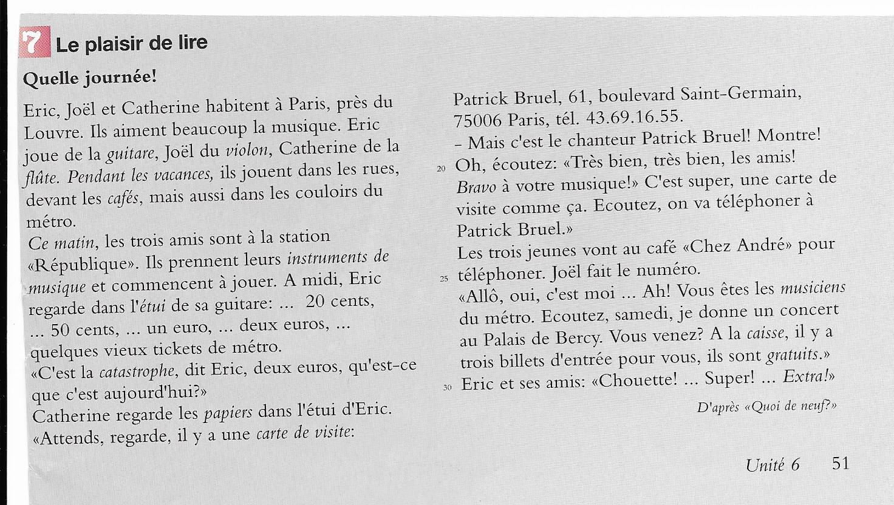

Bonne chance!

Und bleibt bitte alle gesund!

Frau Kämpf

**GEOGRAFIE**

Du hast dir Informationen über den Schalenbau der Erde erarbeitet.

Beschreibe nun in Stichpunkten die Entstehung der Japanischen Inseln und des Himalaya mit Hilfe des Schalenbaus und der Plattenbewegung!

Übertrage die Skizzen zum besseren Verständnis in deinen Hefter!

Beantworte die Aufgaben auf der zweiten Seite mündlich!

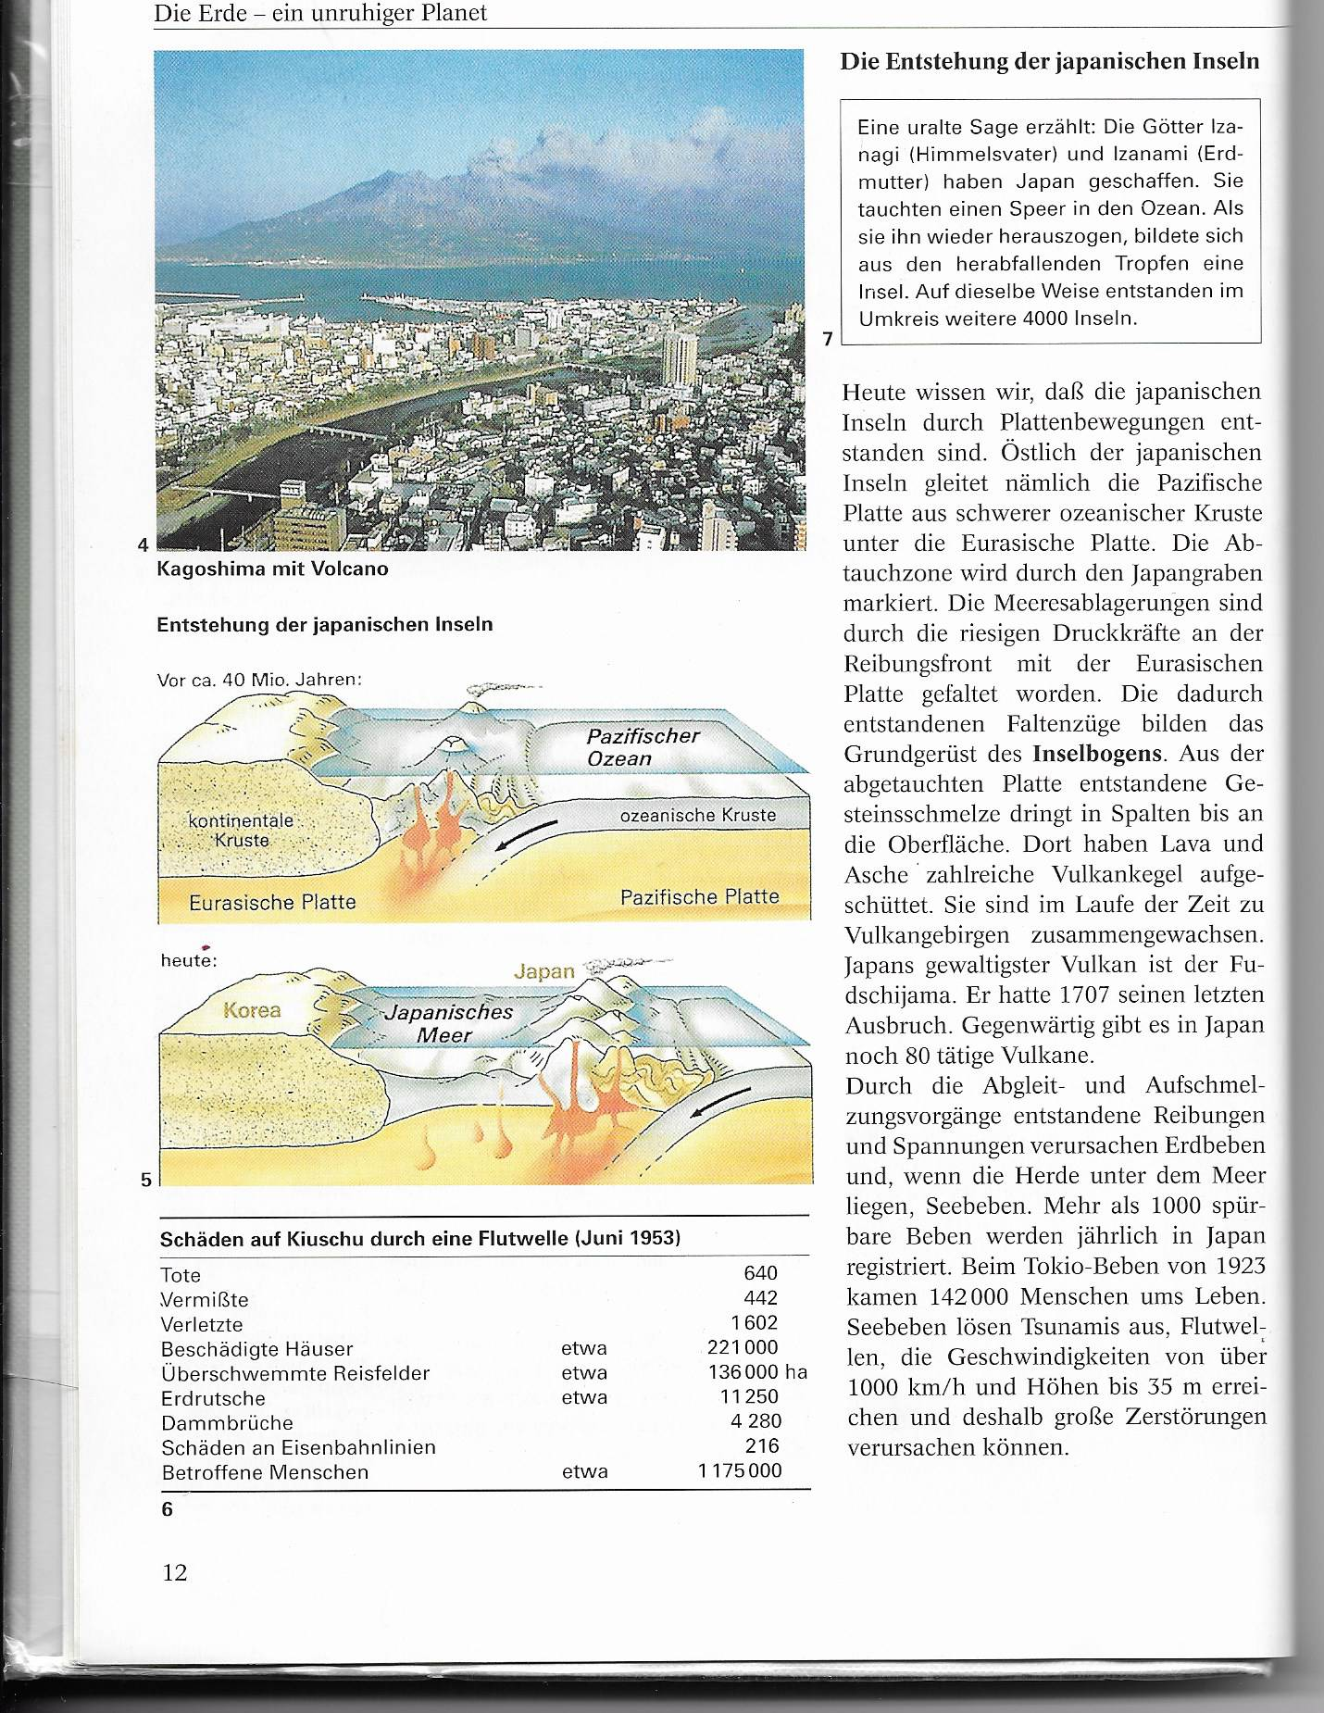

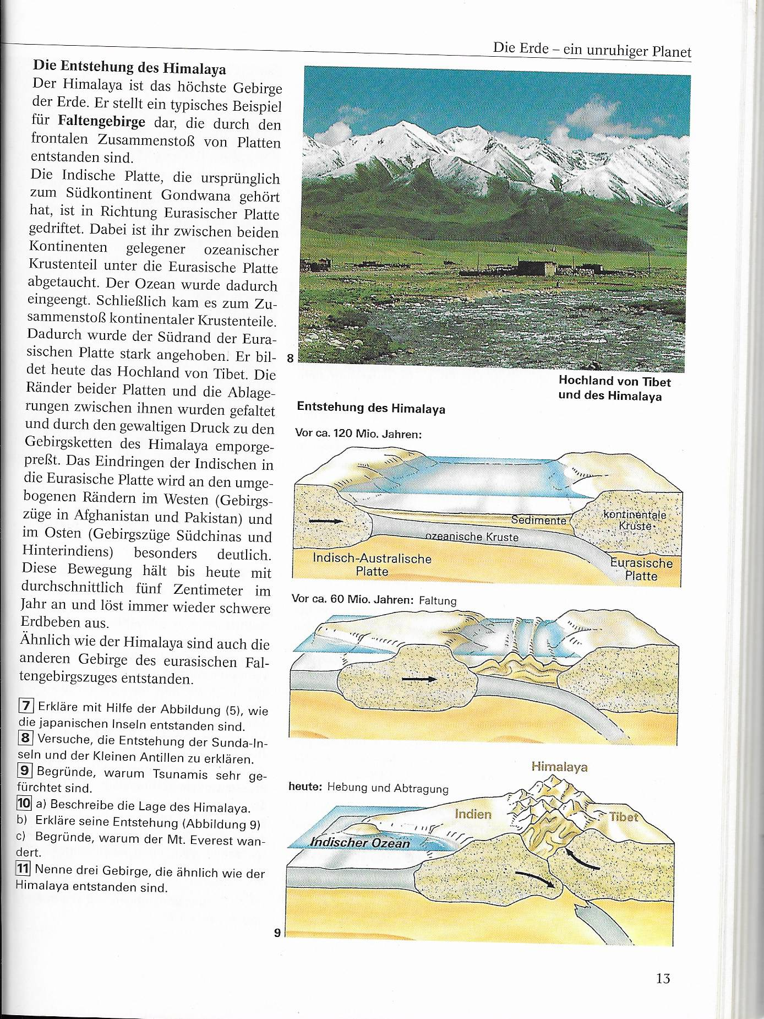

**Biologie**

Bedeutung der Photosynthese LB. S. 42/43

* ökologische Bedeutung der Photosynthese
* ökonomische Bedeutung der Photosynthese

Stellen Sie wichtige Daten und Fakten in einer Tabelle zusammen.

|  |  |
| --- | --- |
| Ökologische Bedeutung der Photosynthese | ökonomische Bedeutung der Photosynthese |
|  |  |
|  |  |
|  |  |
|  |  |
|  |  |
|  |  |
|  |  |
|  |  |
|  |  |

Bearbeiten Sie folgende Aufgaben schriftlich.

LB. S. 43 Aufgaben 1, 3, 4, 5, 7, 8

* Wenn sich Ökosysteme verändern bezeichnen wir das als - Sukzession.

LB. S 44/45 / andere zugängliche Quellen

Erarbeiten Sie eine umfängliche Begriffserklärung.

Erläutern Sie den Prozess der Sukzession an einem selbstgewählten Beispiel.

**Chemie**

Kohlenwasserstoffe LB. S. 36 und folgende

Erkunden Sie mit Hilfe des Lehrbuches und anderer Quellen die Stoffgruppe der Alkane.

Untersuchen Sie die Eigenschaften, Bau und Struktur der Alkane vorerst am Beispiel des Methans (CH₄).

Überprüfen Sie Ihr Wissen mit der Bearbeitung der Aufgaben 1, 2 und 5 auf Seite 37 im Lehrbuch(schriftlich).

Ermitteln Sie von folgenden Alkanen den Aggregatzustand, die Siedetemperatur in ºC sowie die Schmelztemperatur in ºC.

Nutzen Sie das Tafelwerk. Erfassen Sie die aufgelisteten Daten in einer Tabelle.

|  |  |  |  |  |
| --- | --- | --- | --- | --- |
| Name | Summenformel | Aggregatzustand | Siedetemperatur | Schmelztemperatur |
| Ethan |  |  |  |  |
| Butan |  |  |  |  |
| Hexan |  |  |  |  |
| Heptadekan |  |  |  |  |

Homologe Reihe und Eigenschaften der Alkane

Erarbeiten Sie sich einen Überblick über die Systematik der Namensgebung der Alkane und Struktur der Moleküle.

Beachten Sie folgende Begriffe.

* Kettenförmige Kohlenwasserstoffe
* Gesättigte Kohlenwasserstoffe
* Homologe Reihe
* Allgemeine Summenformel der Alkane

Fassen Sie diesen Überblick in Stichpunkten schriftlich zusammen.